«Пятигорский орта мектебі» ММ

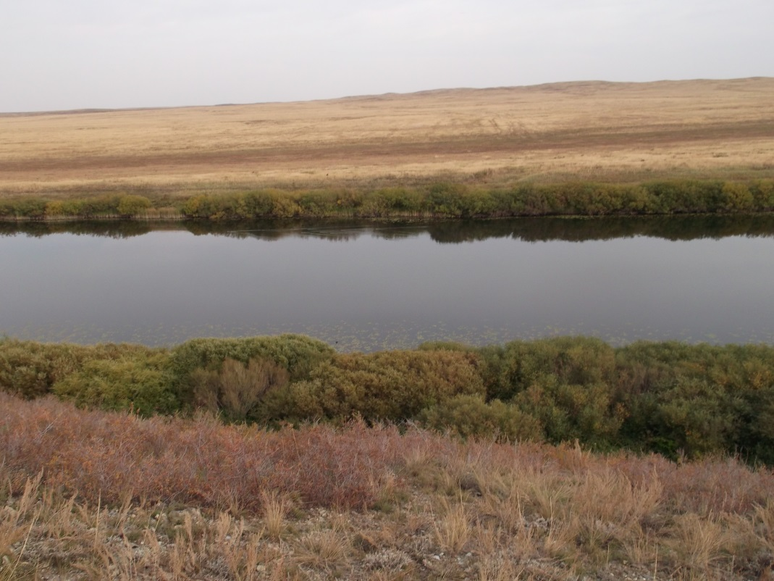

Ашық сабақ: Табиғат байлықтары.

8-сынып

Мұғалім: Давлеталина Б.К.

2014-2015ж.

**Сабақтың тақырыбы: Табиғат байлықтары.**

Сабақтың мақсаты: Тақырыптың негізгі идеясын ашу, тақырыпқа байланысты сөйлесу дағдыларын дамыту.  
Білімдік : Табиғатты қорғау туралы мәлімет беріп, меңгерту, танымдық қабілетін арттыру;   
Дамытушылық: есте сақтау, көру қабілеттерін дамыту; мәтінді қазақ тілінде әңгімелеуге , ауызекі сөйлеуге дағдыландыру, ой-өрісін кеңейту. Зат есімді қайталау.   
Тәрбиелік: Табиғатты сүюге және ұқыпты ұстауға тәрбиелеу; қазақ халқының табиғатты қорғау дәстүрлерін үлгі алуға шақыру; эстетикалық сезімдеріне баулу.Көрнекілік материал: суреттер, карточкалар, тірек- сызбалар ,  презентация, смайликтер, эмблемалар, тақтада эпиграф . « Адамның табиғатсыз күні жоқ, оны айтуға табиғаттың тілі жоқ.»

,Сабақтың түрі: білім сайысы   
Сабақтың әдісі: әңгімелеу , сұрақ – жауап, іздендіру, дәлелдеу,   
Пәнаралық байланыс: география

**Сабақтың барысы.**

І. Ұйымдастыру кезеңі ( Психологиялық дайындық)

Балалар, бүгінгі сабағымыздың тақырыбы «Табиғат байлықтары.» Сабақ алдында мен сендерге сәттілік тілеймін. Сабақ сайыс түрінде өтеді. Біз екі топка бөлінеміз. Бірінші топ «Найзағай», екінші топ «Бұлақ.» Ал енді екі топ бір –біріне тілек тілеңдер.

Мұғалім сөзі: Сабақтың эпиграфы: «Адамның табиғатсыз күні жоқ, оны айтуға табиғаттың тілі жоқ.» Расында, адам табиғатпен тығыз байланысты.Бүгін біз Қазақстан байлықтары туралы сөйлесеміз, әр түрлі тапсырмалар орындаймыз.Әр дұрыс жауапқа смайлик беріледі.

ІІ. Үй тапсырмасын тексеру: 1.Табиғат туралы мақал- мәтелдер;

2. **Полиглот ойыны** үш тілде (қазақ, орыс, ағылшын)

**1-топ Найзағай**

Құстар, табиғат, бұлақ, жануар, аң.

**2-топ Бұлақ**

Өзен, ағаш, су, гүл, тау,

ІІІ.Жақсы балалар, қазір біз бейнефильм көреміз. Бейнефильм табиғат туралы және біздің ауылдың табиғаты туралы.

1. **Бейнефильм** « Табиғат байлықтары» тыңдап, көріңіз.
2. **Бейнефильді көрдік, енді сайысқа кіресейік. Бірінші тапсырма:**

**Бастауыш пен баяндауыш арасына сызықша қойыңыз.** 

Табиғат пен адам біртұтас.   
Су тіршілік көзі.   
Табиғат тірі дүние.   
Айлақтың аты Байқоңыр.   
Жер біздің ортақ үйіміз.

**3. Мәтінмен жұмыс. Мәнерлеп оқу.Сұраққа жауап беріңдер.**

**Табиғатты қорғандар!**

Табиғат – халық қазынасы. Сондықтан біз оның байлығын пайдалана отырып, қорғай білуіміз қажет.Соған байланысты 1966 жылы біздің елімізде “Халықаралық табиғат қорғау қоғамы” құрылды. Оның басты мақсаты- саны сиреп, құрып бара жатқан аң, құстарды, өсімдіктерді қамқорлыққа алып, арнайы кітапқа тіркеу. Мұндай кітапты “ Қызыл кітап “ дейді.

**Мәтінге қарай сұрақтар:** Табиғат ненің қазынасы? 1966 жылы біздің елімізде не құрылды? Оның мақсаты? Бұл кітапты қалай дейді?

**4. Көп нүктенің орнына тиісті әріптерді қойып,көшіріп жазыңдар.**

Ту...ған жер таби...аты- хал...ымыздың ұлт...ық мақта...ышы.   
Сонд...қтан оны а...лап қор... ауға үлес қ...су – бізд..ң азама...тық бор...шымыз.

**5. Сөйлемдегі баяндауыштың орнын толықтырып, астын сыз.**

Адам баласы табиғатты ... .   
Біз бұлақтардың көзін ... .   
Су мол болса, астық та ... .   
Табиғаты сақталған халықтар ұзақ өмір ... .   
Экология төмен аймақтарымыз көбейіп ... .

Керекті сөздер: сүреді, барады, қорғау тиіс, аштық, мол болады

**6. Ассоцияция құру**. «Табиғат» деген сөзді естігенде сендер қандай ассоцияцияларды көз алдына елестетесіңдер?    
**Сонымен, « Табиғат» - бұл.. .( ауа, бұлақ, таулар, өзендер, құстар...)**

**7 Миға шабуыл: Қазақстанның қандай тауларын білесіңдер?** Қандай өзендерін білесіңдер? Әлемдегі ең ұзын өзен? (Ніл өзені) Ең қысқа өзен? ( Ақш-тағы Ди өзені) Қазақстанда неше көл бар? (48000 астам) Ірі көлдер? (Балқаш, Алакөл, Сасықкөл) Ең ірі көл? (Каспий көлі. Көлемі үлкен болғандықтан, оны теңіз деп атайды.)Әлемдегі ең терең көл? ( Сібірде орналасқан Байкал көлі)

8. **Ой шақыру:**   
Адам қандай ауамен демалады? (таза) Не көп болса ,ауа таза болады?(ағаштар) Сондықтан не көп отырғызу керек? (ағаш)

**Аудару жұмысы: (дәптерге жазу)**

9.**Қанатты сөздер:** Жер- қазына, су – алтын, мал- байлық.

**10. Сергіту сәті: «Сөздік ойын»**

**І Найзағай тобы** **ІІ Бұлақ тобы**

природа животные

родник чистый

звери птицы

мороз дождь

река озеро

горы молния

**11.Жақшаны ашып, сөйлемдерді көшіріп жазыңдар.**

1.( Наша) барлық өміріміз табиғатпен тығыз байланысты.

2.(Мы) табиғатты қорғауымыз керек.

**12. Туынды зат есімді қайталау.**

Зат есім қандай сұрақтарға жауап береді?

Туынды зат есімге нелер жалғанады?

Зат есім жасайтын жұрнақтар?

**13.Аукцион ойыны**

Мен бүгін тауға ... ( барамын, аламын, жазамын).

Біз бұлақтың көзін ...( ашамыз, жазамыз, құямыз).

**14. Мына сөздер қай сөз таптарына жатады?**

**1топ Найзағай**

1, 30, 17

Әдемі, сұлу, қызыл

**2 топ Бұлақ**

Тақта, терезе, есік

Бар, отыр, ойна

**ІІІ. Бекіту « Синквейн» стратегиясы ( бұлақ, табиғат)**

1Зат есім : Бұлақ

2.Сын есім: таза

3.Етістік: ағады

4.Сөз тіркесі: таза бұлақ 5.Сөйлем: Таудан таза бұлақ ағады.

Үй тапсырмасы: 188-190 бет (Нәтиже сабақ)

Балалар, бүгін сайыс сабағында біз не туралы әңгімелестік?

( Біз Қазақстанның таулары, өзендері, көлдері туралы сөйлестік және олардың атауларын білдік. Қазақстанның табиғаты бай. Әсіресе, біздің өзіміздің Пятигор селосының табиғаты қандай тамаша! Есіл өзені қандай ғажайып! Сондықтан табиғатты қорғауымыз керек. Ал енді, әр топ өз смайликтерін санайды. Қай топта смайликтердің саны көп болса, сол топ жеңіп шығады.

